Chakchouka Tunisienne
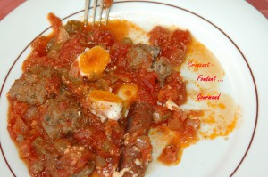 Pour 6 Croquants-Gourmands
6 œufs - 3 merguez
Les boulettes :
- 500 g de bœuf haché - 1 œuf - 2 càs de persil haché - 2 càs de parmesan
- ¼ de càc de cumin en poudre - ¼ de càc de coriandre en poudre
- 1 grosse pincée de piment de Cayenne - sel & poivre du moulin - huile de tournesol
La chakchouka :
- 1 poivron - 1 oignon - 2 gousses d'ail - 3 boîtes de pulpe de tomates pelées (3 X 400 g)
- huile d'olive - coriandre & cumin en poudre - filament de safran & piment de Cayenne
- sel & poivre du moulin - persil haché
Faire griller les merguez pour qu'elles rendent le gras.
Réserver.
Les boulettes :
Mélanger soigneusement la viande hachée avec l'œuf, le parmesan, le persil, les épices et le piment de Cayenne. Saler & poivrer. Confectionner les boulettes.
Faire chauffer de l'huile dans une grande poêle et faire dorer les boulettes sur toutes les faces.
Les retirer de la poêle et réserver.
La chakchouka :
Couper le poivron en dés. Émincer l'oignon et l'ail.
Mettre dans une grande sauteuse 3 cuillerées à soupe d'huile d'olive.
Ajouter oignon, poivron et ail et laisser fondre sans coloration.
Ajouter les dés de tomates et une pincée de coriandre, de cumin, de piment et de safran.
Saler & poivrer. Couvrir et laisser mijoter pendant 20 minutes.
Ajouter les boulettes en les enfonçant dans la sauce, laisser mijoter 10 minutes.
Ajouter enfin les merguez et laisser mijoter encore 10 minutes.
Casser les œufs un par un dans la chakchouka, saler et poivrer légèrement.
Laisser cuire une dizaine de minutes. Le blanc doit être cuit et le jaune bien moelleux.
Parsemer de persil haché et servir bien chaud.

